El Departamento de Derecho Romano e Historia del Derecho de la UCM con motivo del Proyecto de Innovación Docente concedido por el Vicerrectorado de Innovación de la Universidad Complutense de Madrid “Estrategias para concienciar al estudiante de la necesidad de un lenguaje jurídico claro e inclusivo”, convoca un ciclo de conferencias para los días 5, 10 y 19 de octubre en la Facultad de Derecho de la UCM.
El objeto de estas Jornadas consiste en concienciar al estudiante universitario de la Facultad de Derecho de la necesidad de acercar el lenguaje jurídico a la sociedad para hacerlo más accesible a la ciudadanía.
Para ello contamos con la participación de expertos en lenguaje jurídico claro de diferentes sectores de la sociedad: magistrados, abogados, servicios jurídicos de entidades bancarias, periodistas especializados en juzgados, traductores, filólogos y asociaciones que arrojarán luz sobre esta realidad. Mostrarán y enseñarán a los estudiantes distintas técnicas para mejorar el discurso oral y escrito.

INFORMACIÓN
Correo de contacto: susanagarcialeon@der.ucm.es
Se entregará certificado de asistencia
Pendiente de concesión 2 créditos ECTS

I Jornadas sobre Lenguaje Jurídico Claro e Inclusivo
Informar y comunicar jurídicamente pensando en la ciudadanía

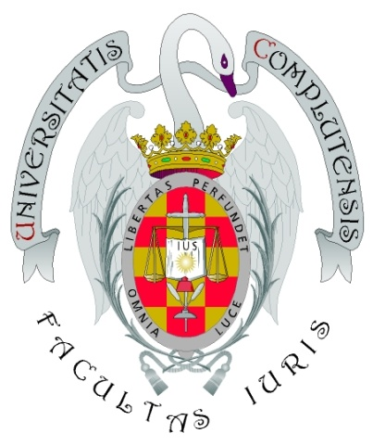

5, 10 y 19 de octubre
Facultad de Derecho
Sala de Juntas
Universidad Complutense de Madrid
Ciudad Universitaria s/n 28040 Madrid
5 de octubre de 2018
Primera sesión
9:45 Recogida de acreditaciones
10:00-10:10 Inauguración del Congreso
10:10- 10:30 Ponencia
Dña. Cristina Carretero González. Profesora Dra. de Derecho Procesal. Universidad Pontificia Comillas. Representante de Clarity Internacional en España.
10:30-10:50 Ponencia
D. Julio Carlos Fuentes Gómez. Subdirector General de Normativa Marítima y Cooperación internacional. Dirección General de Marina Mercante. Ministerio de Fomento. Administrador civil del Estado.
10:50-11:10 Ponencia
D. Ramón Garrido Nombela. Traductor del Cuerpo de Traductores e intérpretes. Ministerio de Asuntos Exteriores.
11:10-11:45 Pausa Café
11:50-12:10 Ponencia
D. Javier Badía. Periodista y creador del Blog Lenguaje Administrativo.
12:10-12:30 Ponencia
Dña. Leticia Gayo González. Servicios Jurídicos BBVA España.
12:30-13:00 Debate

10 de octubre de 2018
Segunda Sesión

17:00-17:30 Café
17:30-17:50 Ponencia
Dña. Consolación González Sánchez. Magistrada de Primera Instancia de Madrid.
17:50-18:10 Ponencia
D. José Antonio González Salgado. Filólogo, asesor lingüístico en Uría Menéndez.
18:10-18:30 Ponencia
Dña. Belén González. Servicios Jurídicos de Bankia.
18:30—18:50 Ponencia
Dña. Leyre Sáenz de Pipaón Del Rosal. Profesora Dra. de Derecho Penal. CUNEF. Abogada.
18:50-19:15 Debate

19 de octubre de 2018
Tercera Sesión

10:00-10:20 Ponencia
D. Rafael Rosel Marín. Decano y Magistrado de los Juzgados de Leganés.
10:20-10:40 Ponencia
Dña. Virginia Jiménez Calero. Concejala Delegada de Educación y Servicios Sociales de Leganés.
10:40-11:00 Ponencia
D. Arsenio G. Cores. Abogado en Derechos Humanos.
11:00-11:20 Ponencia
Dña. Patricia Goicoechea García. Abogada penalista y vicepresidenta de Rights International Spain
11:20-11:45 Pausa café
11:45-12:00 Debate
12:00 Clausura y entrega de certificados

